3公埼理第496号
令和4年2月7日
会員各位
公益社団法人 埼玉県理学療法士会
会 長 南本浩之
西部ブロック理事 吉川貴矩
川越エリア長 原和帆
（公文書番号にて公印省略）
令和3年度 第3回 西部ブロック川越エリア研修会のご案内

拝啓 時下ますますご清栄のこととお喜び申し上げます。平素は当士会の運営に格別なるご高配、ご協力を賜りまして厚く御礼申し上げます。
この度、「令和3年度 第3回 西部ブロック川越エリア研修会」を下記の要領にて開催いたしますので、万障お繰り合わせの上ご参加頂きますようご案内申し上げます。
この度、狭山神経内科病院に勤務されている3名の方にALS患者についての講義をしていただく場を設けました。臨床でALS患者へのアプローチ方法や対応などで困っていることがある方はぜひご参加ください。
なお、今回の研修会は新型コロナウイルス感染症の感染予防のため、対面開催ではなくオンライン開催といたします。運営委員一同お待ちしております。

敬具
― 記 ―
- 会場日時
会 場：オンライン（Zoomミーティング使用）
日 時：令和4年2月16日（水）18:00～20:00（入室可能時間17:50～）

- 内容
テーマ： 『狭山神経内科病院のALSに対する取り組みについて』
講 師：原田幸雄氏、今井哲也氏、小泉春佳氏（狭山神経内科病院）
定 員：90名程度
対 象：（公社）埼玉県理学療法士会会員または理学療法士の資格を有する者、養成校学生
リハビリテーション専門職
参加費：当会会員及び養成校学生は無料、他剣士会員は1,000円、会員外は5,000円
- ３）申込方法
申し込みは下記QRコード、もしくはURLよりお願いいたします。
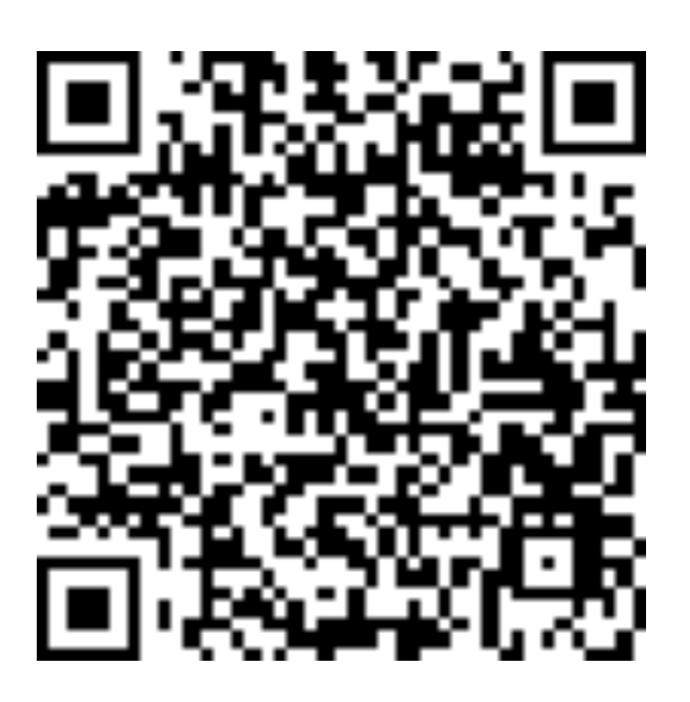 URL：https://ssl.form-mailer.jp/fms/5299f844715543

※申し込み多数の場合は、一施設ごとの参加者を制限させて頂くこともあります。
※お断りをする場合のみ、電子メールにてご連絡いたします。
※申し込み期間：令和4年1月1日～令和4年2月14日

研修会申込み後にキャンセルされる場合、早急に下記の問い合わせ先へご連絡下さい。
無断キャンセルの場合は今後の当士会主催の研修会の参加を制限させていただく場合がございます。

４）オンラインミーティングへのアクセス
参加者の方へ後日メールにて連絡いたします。
５）注意事項
・一つの端末を複数人で使用してご参加する場合も、お申し込みは個人単位でお願い致します。
・Web研修内での録画・録音等は、禁止とさせていただきます
・通信環境はご自身で整えていただくようお願いいたします（参加者の通信環境不良により、参加が確認でき
なかった場合、当会は責任を負いかねますのであらかじめご了承ください）
・セキュリティの観点からFree Wi-Fiは推奨いたしません
・出席確認のため、研修会中はビデオをONにし、ご自身の顔が映るようにしてご参加ください。

６）お問い合わせ先（申し込み先ではありません）
医療法人藤田会 西武川越病院 原 和帆（ハラカズホ）
〒350-1151 川越市今福265-2 TEL：049-244-7511 FAX：049-241-1772
E-mail：ptseibukawagoe@yahoo.co.jp
以上

